الجمهورية الجزائرية الديمقراطية الشعبية
مديرية التربية لولاية سيدي بلعباس متوسطة : قرواش بن عيجة
التاريخ : 21 / 05/ 5202 المــــــــــســــــــــتوى:السنة الأولى متوسط
اختبار الفصل الثالث في مادة : العلوم الفيزيائية و التكنولوجيا المدة: ساعة و نصف.
الجزء الأول :12ن
التمرين الأول :06ن
1/ أجب ب صحيح أو خطأ مع تصحيح الخطأ ان وجد :
-ينتشر الضوء في الوسط الشفاف في اتجاه واحد .
-الحزمة الضوئية هي عبارة عن شعاع ضوئي .
- الوسط الشفاف هو الوسط الذي يمر عبره الضوء ولا يمكن رؤية الاجسام خلفه

2/ينتشر الضوء وفق خطوط مستقيمة تسمى بالشعاع الضوئي على شكل حزم ضوئية( الوثيقة01) .
سمّ الحزم الضوئية التالية :
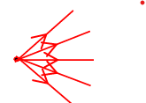  1 | 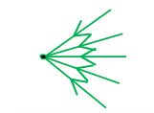  2 | 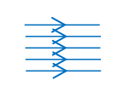  3
الوثيقة 01

التمرين الثاني :06ن
أثناء تقديم أحد دروس مقطع الظواهر الضوئية و الفلكية ،قدم الأستاذ التجربة الموضحة في الوثيقة 02
1_حدد نوع المنبع المسلط في التجربة .
2_سم المناطق الضوئية المرقمة في كل تجربة .
3_أردت الحصول على المنطقة 3 فقط على الشاشة ما هو المنبع الضوئي الذي تستعمله؟.
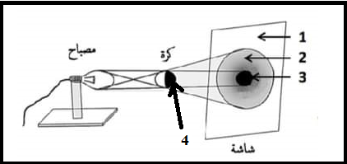

الجزء الثاني :08ن
الوضعية الإدماجية :
أثناء مشاهدتك لشريط وثائقي على شاشة التلفاز حول الحياة في الطبيعة ، لفت انتباهك بعض الأجسام الموضحة في الوثيقة 03.
الوثيقة 02
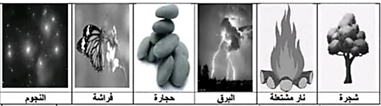

1/ صنف الأجسام حسب الجدول الآتي :
أجسام مضاءة | أجسام مضيئة
-بينما الشريط الوثائقي يواصل في العرض ، لمح شقيقك الضوء يمر عبر زجاج نافذة الغرفة إلى غرفته بشكل واضح، وعندما أغلق الستار مر جزء من الضوء فقط عبره ، بينما لم يمر عبر الباب المغلق ، فأجبته أن لذلك علاقة بالأوساط الضوئية ـ
2/ صنف الأوساط الضوئية ، ثم عرفها .
3/قدم مثالا عن كل وسط من السياق .
4/ اقترح أمثلة أخرى عن أوساط ضوئية من محيطك.
بالتوفيق

